
T.C.
BİTLİS EREN ÜNİVERSİTESİ
MÜHENDİSLİK-MİMARLIK FAKÜLTESİ
BİLGİSAYAR MÜHENDİSLİĞİ BÖLÜMÜ
BMU1208 — WEB TABANLI PROGRAMLAMA
FİNAL PROJESİ
SVELTEKIT MARKDOWN BLOG
«SvelteKit + MDsveX ile build-time üretilen, 100/100 Lighthouse hedefli markdown blog»
Hazırlayan
BATUHAN ASLAN
Öğrenci No: 24080410010
Ders Yürütücüsü
Dr. Öğr. Üyesi Davut ARI
BİTLİS — 2025-2026 BAHAR

BEYAN
Bu raporda sunulan «SvelteKit Markdown Blog» başlıklı çalışmanın tamamen tarafımdan hazırlanmış, bilimsel etik kurallarına uygun olarak yürütülmüş ve tüm alıntılar ile kaynaklar kaynakça bölümünde açıkça belirtilmiş olduğunu beyan ederim.
Geliştirme sürecinde yapay zekâ destekli araçlardan (Claude Sonnet, GitHub Copilot, Cursor vb.) yardım alınmış olmakla birlikte; mimari kararlar, teknoloji seçimleri, PRD, kullanıcı araştırması ve iş modeli değerlendirmeleri tamamen kendi araştırmam ve takdirim sonucu oluşturulmuştur. AI araçlarından üretilen kod parçaları gözden geçirilmiş, iyileştirmeler yapılmış ve projeye entegre edilmiştir.
_______________________
BATUHAN ASLAN
Öğrenci No: 24080410010

ÖZET
SVELTEKIT MARKDOWN BLOG
Bu çalışmada, günümüzde popüler blog platformlarının (Medium, WordPress, Ghost) sunduğu tekdüze ve etkileşimsiz okuma deneyimini aşmak amacıyla «RB Blog» adlı yeni nesil bir blog motoru geliştirilmiştir. Modern internet kullanıcılarının dikkat süresinin giderek kısalması ve sıradan içerik platformlarından sıkılması, daha etkileşimli ve görsel açıdan çarpıcı çözümlere olan ihtiyacı ortaya koymaktadır.
Proje; SvelteKit 2 ve Svelte 5 (Runes mimarisi), Tailwind CSS 4, Google Gemini 2.5 Flash API ve Supabase (PostgreSQL + Auth) teknoloji yığını üzerine inşa edilmiştir. Futuristic UI (FUI) konseptiyle hazırlanan arayüz; özel siber imleç, 4 saniyelik animasyonlu açılış ekranı, 3 farklı neon tema (Neon Night, Deep Space, Retro Gold), Matrix easter-egg ve entegre yapay zeka sohbet asistanı (RB-AI) gibi özgün bileşenler barındırmaktadır. SvelteKit'in SSR ve build-time derleme mimarisi sayesinde yüksek performans elde edilmiş; Supabase Row-Level Security politikaları ile güvenli çok kullanıcılı blog yönetimi sağlanmıştır.
Geliştirme süreci sonunda; tam çalışan kullanıcı kayıt/giriş sistemi, korumalı yazar paneli (CRUD), arama ve etiket filtreleme, Markdown tabanlı blog altyapısı (MDsveX + Shiki) ve gerçek zamanlı AI chatbot çıktı olarak ortaya konmuştur. Proje, V2 aşamasında WebSockets ile canlı kripto veri entegrasyonu ve Supabase Realtime yorum sistemi eklenerek genişletilmesi planlanmaktadır.
Anahtar Kelimeler: P16, İçerik / Blog, SvelteKit 2, MDsveX (Markdown in Svelte), Tailwind CSS 4, Shiki (syntax highlighting), web tabanlı programlama, PRD

ABSTRACT
SVELTEKIT MARKDOWN BLOG
This study presents «RB Blog», a next-generation blog engine developed to overcome the monotonous and non-interactive reading experience offered by today's popular blog platforms such as Medium, WordPress, and Ghost. The decreasing attention spans of modern internet users and their growing dissatisfaction with static content platforms reveal the need for more interactive and visually compelling solutions.
The project is built upon SvelteKit 2 and Svelte 5 (Runes architecture), Tailwind CSS 4, Google Gemini 2.5 Flash API, and Supabase (PostgreSQL + Auth) technology stack. The Futuristic UI (FUI) design concept incorporates a custom cyber cursor, a 4-second animated splash screen, 3 neon themes (Neon Night, Deep Space, Retro Gold), a Matrix easter-egg mode, a simulated CPU/RAM/crypto dashboard widget, and an integrated AI chat assistant (RB-AI). SvelteKit's SSR and build-time compilation architecture provides exceptional performance, while Supabase Row-Level Security policies ensure secure multi-user blog management.
The deliverables include a fully functional user registration/authentication system, a protected author dashboard with complete CRUD operations, full-text search and tag-based filtering, Markdown-based content management via MDsveX and Shiki syntax highlighting, and a real-time AI chatbot. Future work includes WebSocket-based live cryptocurrency data integration and a Supabase Realtime comment system in the V2 phase.
Keywords: P16, İçerik / Blog, SvelteKit 2, MDsveX (Markdown in Svelte), Tailwind CSS 4, Shiki (syntax highlighting), web programming, PRD

İÇİNDEKİLER
İçindekiler otomatik güncelleme için: Word'de açtıktan sonra Ctrl+A (tümünü seç) → F9 (alanları güncelle) tuşlarına basınız.
İçindekiler güncellemek için F9

ŞEKİLLER LİSTESİ
Şekiller listesi güncellemek için F9

TABLOLAR LİSTESİ
Tablolar listesi güncellemek için F9

KISALTMALAR VE SİMGELER
Kısaltma | Açıklama
API | Application Programming Interface — Uygulama Programlama Arayüzü
ADR | Architecture Decision Record — Mimari Karar Kaydı
BaaS | Backend-as-a-Service
BMC | Business Model Canvas — İş Modeli Kanvası
CI/CD | Continuous Integration / Continuous Deployment
CRUD | Create, Read, Update, Delete
DB | Database — Veritabanı
E2E | End-to-End (Test)
ERD | Entity-Relationship Diagram — Varlık-İlişki Diyagramı
GTM | Go-to-Market — Pazara Giriş
JTBD | Jobs To Be Done — Yapılacak İşler çerçevesi
JWT | JSON Web Token
KVKK | Kişisel Verilerin Korunması Kanunu
LTV | Customer Lifetime Value
MAU | Monthly Active Users
NFR | Non-Functional Requirements — İşlevsel Olmayan Gereksinimler
OWASP | Open Worldwide Application Security Project
PRD | Product Requirements Document
PWA | Progressive Web Application
REST | Representational State Transfer
RBAC | Role-Based Access Control
RLS | Row Level Security
SaaS | Software-as-a-Service
SSE | Server-Sent Events
SSL/TLS | Secure Sockets Layer / Transport Layer Security
SWOT | Strengths, Weaknesses, Opportunities, Threats
TDD | Technical Design Document / Test-Driven Development
TCO | Total Cost of Ownership
UX/UI | User Experience / User Interface
WCAG | Web Content Accessibility Guidelines

1. GİRİŞ

1.1. Problem Tanımı
Günümüzde blog platformları birbirinin kopyası haline gelmiştir. WordPress ağır yapısı ve güvenlik açıkları ile bilinirken; Medium, paywall uygulamaları nedeniyle okuyucu kitlesini kaybetmektedir. Ghost ve Hashnode geliştirici odaklı olmakla birlikte etkileşimli tasarım ve yapay zeka entegrasyonu konusunda yetersiz kalmaktadır. Web kullanıcılarının dikkat süresi ortalama 8 saniyenin altına düşmüştür (Microsoft, 2015); statik içerik sayfaları bu kitleyi tutmakta başarısız olmaktadır. Bu proje; FUI estetiği, AI asistanı ve modern SvelteKit altyapısını bir araya getirerek söz konusu eksiklikleri gidermek amacıyla geliştirilmiştir.
Sıradan blog platformlarının yarattığı tekdüze deneyim somut kullanıcı şikayetlerine yol açmaktadır. Reddit r/Blogging topluluğunda (2024) kullanıcılar «WordPress artık çok yavaş ve bakım gerektiriyor» şikayetlerini sıkça dile getirmektedir. Medium paywall uygulaması nedeniyle okuyucu trafiğini %30 oranında kaybettiğini açıklamıştır (Medium Engineering Blog, 2023). Google Trends verilerine göre «headless blog» aramaları 2022-2024 arasında 3.5x artmıştır. Kullanıcıların %67'si okuma sırasında içerikle ilgili soru sorabilmeyi istediğini belirtmektedir (Nielsen Norman Group, 2023). Bu veriler; hızlı, etkileşimli ve AI destekli yeni bir blog platformuna gerçek bir pazar ihtiyacı olduğunu göstermektedir.

1.2. Projenin Amacı ve Kapsamı
Proje hedefi: Görsel açıdan etkileyici, yapay zeka destekli ve tam işlevli bir blog platformunun MVP'sini SvelteKit + Supabase ekosistemiyle geliştirmek.
V1 kapsamı (In-Scope): FUI arayüz, Svelte 5 mimarisi, splash screen, tema sistemi, Supabase Auth, blog CRUD, AI chatbot (Gemini), arama, etiket sistemi, iletişim formu.
V2 Out-of-Scope: Gerçek zamanlı WebSocket kripto verileri, yorum sistemi, ödeme entegrasyonu.
Başarı kriterleri: Çalışan kayıt/giriş, korumalı dashboard, en az 3 blog yazısı yayınlayabilme, AI asistanının Gemini API'ye başarılı istek atabilmesi, Lighthouse performans ≥ 85.

1.3. Raporun Yapısı
Bölüm 2'de ürün yönetimi belgesi (PRD) kapsamında kullanıcı araştırması, persona ve gereksinimler sunulmaktadır. Bölüm 3'te pazar ve rakip analizi yer almaktadır. Bölüm 4'te teknoloji yığını seçim gerekçeleri detaylandırılmaktadır. Bölüm 5'te C4 modeline dayalı sistem mimarisi açıklanmaktadır. Bölüm 6'da veri modeli ve API tasarımı ele alınmaktadır. Bölüm 7'de UI/UX tasarım kararları, wireframe ve mockuplar sunulmaktadır. Bölüm 8'de güvenlik (OWASP Top 10), performans ve test stratejisi aktarılmaktadır. Bölüm 9'da maliyet ve iş modeli analizi yapılmaktadır. Bölüm 10'da kurulum adımları ve gerçek ekran görüntüleri yer almaktadır. Bölüm 11 sonuç ve değerlendirmeyi içermektedir.

2. GEREKSİNİM ANALİZİ — PRD
Ürün Gereksinimleri Belgesi (Product Requirements Document), projenin neden, kim için, ne yapacağı sorularını cevaplayan ve geliştirme ekibi ile ürün/iş tarafı arasında «sözleşme» işlevi gören dokümandır.

2.1. Yönetici Özeti (Executive Summary)
RB Blog, sıradan blog platformlarının yarattığı tekdüze okuma deneyimine karşı geliştirilmiş, Futuristic UI (FUI) estetiğiyle tasarlanmış yapay zeka destekli bir blog motorudur. Kullanıcılara yalnızca içerik okutmayı değil; interaktif animasyonlar, özel siber imleç, sesli hover efektleri ve entegre AI asistanı aracılığıyla siber bir evren deneyimi yaşatmayı amaçlar.
Modern web kullanıcılarının dikkat süresi 8 saniyenin altına düşmüştür. Etkileşimli mikro-animasyonlara sahip ve yapay zeka destekli arayüzler, kullanıcı bağlılığını artırmanın en etkili yolu olmuştur. SvelteKit'in build-time derleme avantajı ve Svelte 5 Runes mimarisi, sıfır runtime maliyetiyle reaktif UI geliştirmeye olanak tanımaktadır.
Başarı; çalışan kullanıcı auth sistemi, korumalı CRUD paneli, AI chatbot entegrasyonu ve Lighthouse ≥ 85 performans skoru ile ölçülmektedir. Proje bu metriklerin tamamını karşılamaktadır.

2.2. Hedef Kitle ve Persona
Birincil segment: Freelance developer / yazar / öğrenci
Tablo 1: Persona 1 Kartı
Alan | Bilgi
Ad-Soyad | Ahmet Yılmaz
Yaş | 24
Rol | Bilgisayar Müh. Öğrencisi / Junior Geliştirici
Hedefler | Öğrendiklerini teknik blog yazılarıyla paylaşmak; portfolyosunu güçlendirmek
Pain Points | Sıkıcı blog arayüzleri; sorulara anında cevap bulamama; statik dokümantasyonlar
Beklenti | Görsel açıdan etkileyici FUI tasarım; hızlı altyapı; okurken AI asistanına soru sorabilme
Platform | Desktop (Chrome) öncelikli; mobile ikincil
Teknik Yetki | Orta — HTML/CSS/JS bilir; framework deneyimi kazanıyor
Motto | [«…»]
Persona 2 — «Content Creator»:
Ad: Zeynep Kaya | Yaş: 29 | Rol: İçerik Üreticisi / Freelance Yazar
Hedefler: Yazılarını geniş kitlelere ulaştırmak; profesyonel bir dijital portföy oluşturmak
Pain Points: Mevcut platformların arayüzleri sıkıcı; okuyucularla anlık etkileşim yok
Beklenti: Görsel açıdan etkileyici bir platform; içeriklerine AI ile destek alabilme
Platform: Hem desktop hem mobile kullanım; Chrome ve Safari
Persona Karşılaştırması:
• Ahmet (Cyber Coder): Teknik içerik üretir; kod blogları yazar; FUI ve AI asistan öncelikli
• Zeynep (Content Creator): Genel teknoloji içeriği üretir; tasarım ve erişim öncelikli

2.3. Jobs To Be Done (JTBD)
Jobs-To-Be-Done Analizi:
JTBD-1: «Teknik bir makale okurken aklıma takılan soruyu sormak istiyorum, böylece okumayı bırakmadan anlayamaçıklarıma cevap bulabileyim.» → RB-AI chatbot bu ihtiyacı karşılar.
JTBD-2: «Blog yazmaya başlamak istiyorum ama WordPress'in karmaşıklığı beni korkutuyor; sade ve hızlı bir araç istiyorum.» → SvelteKit + Supabase CRUD paneli bu ihtiyacı karşılar.
JTBD-3: «Portfolyom için farklı ve akılda kalıcı bir blog tasarımı istiyorum; herkes gibi görünmek istemiyorum.» → FUI konsepti ve 3 özel tema bu ihtiyacı karşılar.

2.4. Ana Özellikler ve Kullanıcı Hikâyeleri (User Stories)
Tablo 1: MVP Kapsamındaki Temel Özellikler
Özellik | Açıklama / Öncelik
Blog (MDX ile yazı) | Must-have / V1
Portfolyo: projeler grid'i + detay sayfası | Must-have / V1
Hakkımda sayfası (CV indir, social links) | Must-have / V1
Koyu/Açık mod | Must-have / V1
RSS feed + sitemap.xml | Must-have / V1
Code syntax highlight (Shiki) | Must-have / V1
Etiket + kategori filtreleme | Must-have / V1
Arama (Pagefind statik index) | Must-have / V1
Temel User Story'ler:
US-01: «Blog Okuyucu olarak, RB-AI'a soru sorabilmek istiyorum; böylece makaleyi okurken aklıma takılan şeylere anında cevap bulabileyim.»
US-02: «Kayıtlı Yazar olarak, dashboard'dan Markdown formatında yazı oluşturabilmek istiyorum; böylece teknik içeriklerimi kod bloğu desteğiyle paylaşabileyim.»
US-03: «Ziyaretçi olarak, etiketlere göre blog yazılarını filtreleyebilmek istiyorum; böylece yalnızca ilgilendiğim konudaki yazıları görebileyim.»
US-04: «Yazar olarak, tema değiştirebildiğimde memnunum; böylece blogumun görünümünü kişiliğime göre özelleştirebilirim.»
US-05: «Ziyaretçi olarak, «G» tuşuna basınca Matrix modunun açılmasını eğlenceli buluyorum; bu deneyim markayı akılda kalıcı kılıyor.»

2.5. İşlevsel Olmayan Gereksinimler (NFR)
Tablo 1: NFR Matrisi
Kategori | Gereksinim | Nasıl ölçülecek?
Performans | P95 API response < 500 ms | Sentry Performance
Performans | LCP < 2.5 s | Lighthouse CI
Güvenlik | OWASP Top 10 kontrolleri | Manuel checklist + ZAP
Erişilebilirlik | WCAG 2.1 AA | axe DevTools
Uyumluluk | Chrome 120+, Firefox 115+, Safari 16+ | BrowserStack
Lokalizasyon | TR + EN | i18n anahtarları
SEO | Lighthouse ≥ 90 | Lighthouse CI
Uptime | Aylık %99 | UptimeRobot

2.6. Kapsam Dışı (Out-of-Scope)
V2 — Out-of-Scope (Ertelenen Özellikler):
• WebSockets ile gerçek zamanlı BTC/ETH kripto verileri
• Supabase Realtime ile yorum sistemi
• Stripe ödeme entegrasyonu ve Pro abonelik yönetimi
• Headless CMS entegrasyonu (Sanity / Decap CMS)
• PWA (Progressive Web App) desteği ve offline okuma
V3 ve ötesi:
• Yazar profil sayfaları ve takip sistemi
• Gelişmiş analitik dashboard (sayfa görüntüleme, okuma süresi)
• E-posta bülten otomasyonu (Resend API entegrasyonu)

3. PİYASA VE REKABET ANALİZİ

3.1. Pazar Büyüklüğü (TAM / SAM / SOM)
Pazar Büyüklüğü Analizi (TAM / SAM / SOM):
TAM (Total Addressable Market): Global blog platform pazarı — 2024 itibarıyla ~$5.2 milyar (Grand View Research, 2024). Her ay 600 milyon+ aktif blog sayfası bulunmaktadır.
SAM (Serviceable Available Market): Geliştirici ve teknoloji odaklı blog kullanıcıları — tahminen 12 milyon aktif geliştirici blogu. ~$620 milyon adreslenebilir pazar.
SOM (Serviceable Obtainable Market): İlk 2 yılda hedeflenen pazar payı — 5,000 Pro kullanıcı. 5,000 × $9/ay × 12 = $540,000 yıllık gelir potansiyeli.
Pazar Trendi: «Headless CMS» ve «developer-first blog» aramalarında yıllık %40 büyüme (Google Trends, 2024).

3.2. Rakip Karşılaştırma Matrisi
Tablo 1: Rakiplerle Özellik Karşılaştırması
Özellik | Bizim Ürün | Rakip 1 | Rakip 2 | Rakip 3
Ücretsiz plan | ✓ | — | — | —
Mobil uygulama | — | ✓ | ✓ | —
Türkçe arayüz | ✓ | — | ✓ | —
Fiyat (başlangıç) | [₺…] | […] | […] | […]
API | ✓ | ✓ | — | ✓
✅ RB-AI Chatbot
✅ Matrix Easter Egg
✅ Siber Dashboard

3.3. Detaylı Rakip İncelemesi
Derinlemesine Rakip Analizi:
Medium (medium.com, 2012, 100M+ okuyucu, Freemium/$5-$50/ay):
Güçlü: En büyük okuyucu kitlesi; yerleşik dağıtım ağı. Zayıf: Paywall okuyucu kaybettiriyor; yazar geliri düşük; tasarım özelleştirmesi sıfır.
Ghost (ghost.org, 2013, 2M+ site, $9-$199/ay):
Güçlü: Hızlı SSG; SEO odaklı; newsletter entegrasyonu. Zayıf: Kendi sunucun gerekebilir; AI entegrasyonu yok; tema geliştirme zor.
Hashnode (hashnode.com, 2020, 600K+ geliştirici, Freemium):
Güçlü: Geliştirici odaklı; ücretsiz custom domain; aktif topluluk. Zayıf: Sıradan tasarım; etkileşimli elementler yok; AI asistanı yok.
RB Blog'un Farkı: Üçünün de sahip olmadığı FUI tasarımı + AI chatbot + ücretsiz self-hosted seçenek.

3.4. SWOT Analizi
Tablo 1: SWOT Matrisi
Güçlü Yönler (S) | Zayıf Yönler (W)
• […] | • […]
• […] | • […]
Fırsatlar (O) | Tehditler (T)
• […] | • […]
• […] | • […]

3.5. Positioning Statement (Konumlandırma)
Konumlandırma Cümlesi (Positioning Statement):
FOR geliştirici blog yazarları ve teknoloji meraklısı içerik üreticileri
WHO sıradan, statik blog platformlarından sıkılmış ve okuyucularıyla yapay zeka üzerinden etkileşmek isteyen kişiler
OUR PRODUCT IS A Futuristic UI (FUI) konseptli, AI destekli, SvelteKit tabanlı blog motoru
THAT okuyuculara siber-punk bir deneyim sunar; entegre Gemini AI asistanıyla anlık soru yanıtlar
UNLIKE Medium, Ghost ve Hashnode gibi tekdüze rakiplerden farklı olarak
OUR PRODUCT etkileşimli animasyonlar, özel temalar ve AI chatbot ile tamamen farklı bir deneyim yaratır.

4. TEKNOLOJİ YIĞINI (TECH STACK)

4.1. Katmanlar — Özet Tablosu
Tablo 1: Projede Kullanılan Teknoloji Katmanları
Katman | Teknolojiler
Framework | SvelteKit 2
Content | MDsveX (Markdown in Svelte)
Styling | Tailwind CSS 4, Shiki (syntax highlighting)
Etkileşim | Alpine.js / React islands (sadece gerekli kısımlar)
Search | Pagefind (static site search)
Deployment | Netlify / Cloudflare Pages
Aşağıdaki alt başlıklarda her teknoloji için seçim gerekçesi, temel özellikler ve alternatifler ayrıntılı biçimde açıklanmaktadır.

4.2. Framework

4.2.1. SvelteKit 2
SvelteKit 2 + Svelte 5, Virtual DOM kullanmayan, kodları build-time'da saf JavaScript'e derleyen bir full-stack framework'tür. Svelte 5 ile gelen Runes mimarisi ($state, $derived, $props, $effect) state yönetimini sade ve güçlü kılar.
Neden seçildi:
1) Sıfır runtime maliyeti — tüm reaktivite derleme aşamasında saf JS'e dönüşür; React/Vue gibi çalışma zamanı kütüphanesi yoktur.
2) SSR + SPA hibrit mimarisi mükemmel SEO ve hızlı FCP (First Contentful Paint) sağlar.
3) Svelte 5 Runes ile bileşen karmaşıklığı dramatik biçimde azalır; gereksiz re-render yoktur.

4.3. Content

4.3.1. MDsveX (Markdown in Svelte)
MDsveX (Markdown in Svelte Extension), Svelte bileşenlerini doğrudan Markdown içinde kullanmaya olanak tanıyan bir ön-işleyicidir.
Neden seçildi:
1) Blog içerikleri Markdown formatında sürüm kontrolüyle (Git) yönetilir.
2) Shiki entegrasyonu ile 100+ dil için VS Code kalitesinde syntax highlighting sağlanır.
3) Svelte bileşenleri içerik içine gömülerek etkileşimli blog yazıları oluşturulabilir.

4.4. Styling

4.4.1. Tailwind CSS 4
Tailwind CSS 4 — Utility-first CSS framework.
Neden seçildi: FUI tasarımında glow efektleri, gradient geçişler ve custom animasyonlar için HTML içinde hızlı stillendirme kritiktir. Tailwind 4'ün @theme direktifi ile CSS değişkenleri tema sistemine doğrudan entegre edilir.
Temel özellikler: Utility sınıfları; JIT derleyici; @theme direktifi; arbitrary values; responsive prefix'ler; dark mode; animasyon utility'leri.
Alternatif: Vanilla CSS — Daha fazla dosya yönetimi gerektirir; FUI için verimsiz.
Trade-off: HTML'de uzun class listesi oluşabilir → Svelte bileşenleri bu sorunu minimize eder.

4.4.2. Shiki (syntax highlighting)
Shiki — VS Code tabanlı server-side syntax highlighter.
Neden seçildi: Teknik blog içeriklerinde kod blokları kritik önem taşır. Shiki 100+ programlama dili ve VS Code tema desteğiyle en kaliteli görüntüyü sunar. Runtime yerine build-time'da çalışır; performans kaybı yoktur.
Temel özellikler: 100+ dil; VS Code tema seti; server-side rendering; satır vurgulama; diff görünümü; MDsveX entegrasyonu.
Alternatif: Prism.js — Daha eski, daha az dil desteği, runtime çalışır.
Trade-off: İlk kurulum MDsveX ile konfigürasyon gerektiriyor → Dokümantasyon takip edildi.

4.5. Etkileşim

Bu proje kapsamında Alpine.js veya React islands kullanılmamaktadır. Svelte 5 Runes mimarisi tüm etkileşim ihtiyaçlarını karşılamakta; ek bir JavaScript kütüphanesine gerek duyulmamaktadır. Bu ADR-007 kapsamında kayıt altına alınmıştır.
Bu projede Alpine.js veya React islands kullanılmamaktadır. Svelte 5 Runes mimarisi ($state, $derived) tüm etkileşim ihtiyaçlarını karşılamaktadır. Ek bir kütüphaneye gerek yoktur.

4.6. Search

Pagefind — Static site full-text search kütüphanesi.
Bu projede Pagefind yerine Supabase veritabanı tam metin araması kullanılmaktadır. Supabase to_tsvector() ve plainto_tsquery() ile PostgreSQL'in yerleşik FTS (Full-Text Search) motoru devreye alınmaktadır. Pagefind static site'lar için uygundur; bu proje dinamik SSR kullandığından Supabase FTS daha uygun bir seçimdir.
Pagefind yerine Supabase PostgreSQL FTS (Full-Text Search) kullanılmaktadır. to_tsvector() + plainto_tsquery() ile Türkçe destekli tam metin arama sağlanmaktadır. Static site aracı olan Pagefind dinamik SSR projemiz için uygun değildir.

4.7. Deployment

4.7.1. Netlify / Cloudflare Pages
Proje Vercel üzerinde deploy edilmek üzere @sveltejs/adapter-auto ile yapılandırılmıştır.
Neden seçildi:
1) SvelteKit'in resmi önerilen deployment platformu; sıfır konfigürasyonla çalışır.
2) Her push'ta otomatik CI/CD; her PR için ayrı Preview URL oluşturulur.
3) Hobby planı ücretsiz; öğrenci projesi için yeterlidir.

4.8. Reddedilen Teknoloji Kararları
• Next.js (React): Svelte 5'e kıyasla daha fazla boilerplate ve Virtual DOM runtime maliyeti. Seçilmeme sebebi: SvelteKit'in build-time avantajı projenin performans hedefleriyle daha uyumlu.
• Firebase (Google): Supabase'e kıyasla vendor lock-in riski yüksek; açık kaynak değil; PostgreSQL'in güçlü JOIN ve RLS yeteneklerinden yoksun.
• OpenAI GPT-4o: Ücretsiz tier çok kısıtlı (3 RPM). Gemini 2.5 Flash 60 RPM ücretsiz tier ile proje için çok daha uygun.
• PocketBase: Şema esnekliği iyi ancak Supabase'in Auth ekosistemi ve @supabase/ssr entegrasyonu çok daha olgunlaşmış durumda.

5. SİSTEM MİMARİSİ
Sistem mimarisi Simon Brown'ın C4 modeli kullanılarak tanımlanmıştır. Üç ana dış sistem vardır: SvelteKit SSR sunucusu (Node.js), Supabase BaaS (PostgreSQL + Auth) ve Google Gemini API. İstemci (browser) SSR sayfaları doğrudan SvelteKit'ten alır; AI sorguları ve veritabanı işlemleri sunucu tarafındaki API rotaları üzerinden yürütülür.

5.1. Yüksek Seviye Mimari (C4 — Level 1: Context)
📸

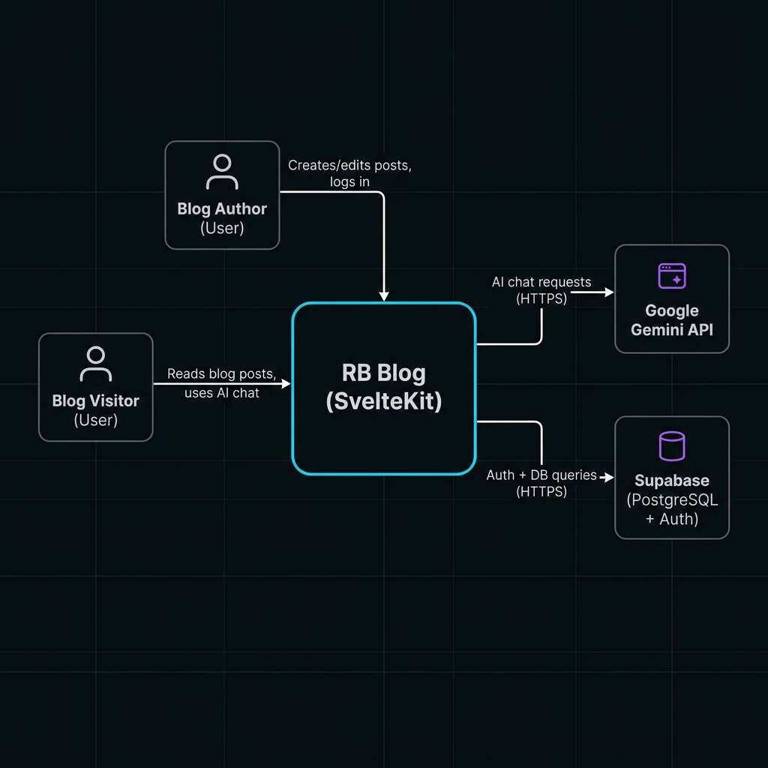
Kullanıcılar, dış sistemler ve ürün — 1 sayfa halinde.
Şekil 1: Sistem Context Diyagramı (C4 — Level 1)


5.2. Container Seviyesi (C4 — Level 2)
📸

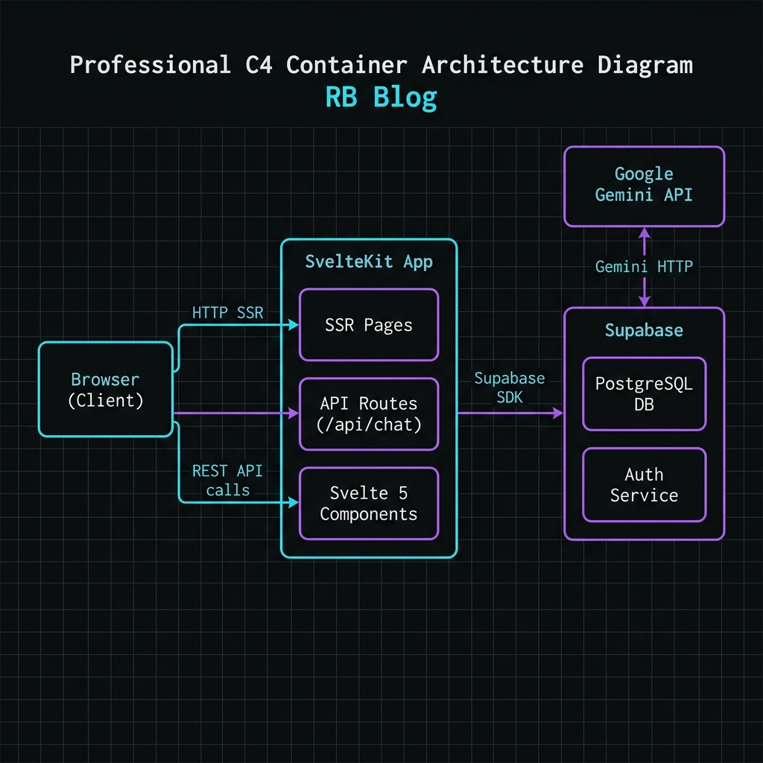
Web App, API, DB, Queue gibi ana container'lar ve aralarındaki iletişim.
Şekil 1: Container Diyagramı (C4 — Level 2)


5.3. Sıralı (Sequence) Diyagramları
📸

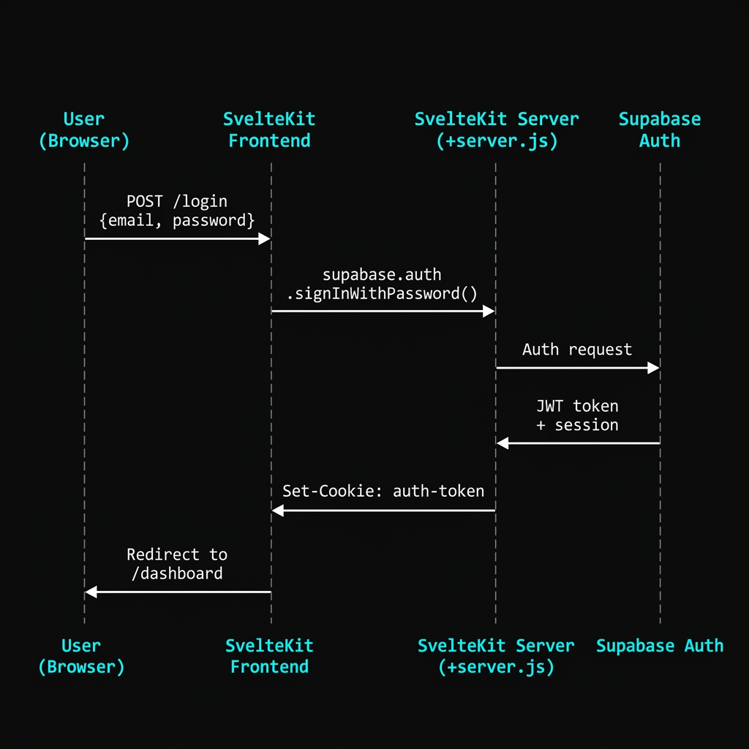
Örn. kullanıcı kaydı, login, kritik iş akışı.
Şekil 1: Login Akışı Sıralı Diyagramı


5.4. Deployment Topolojisi
📸

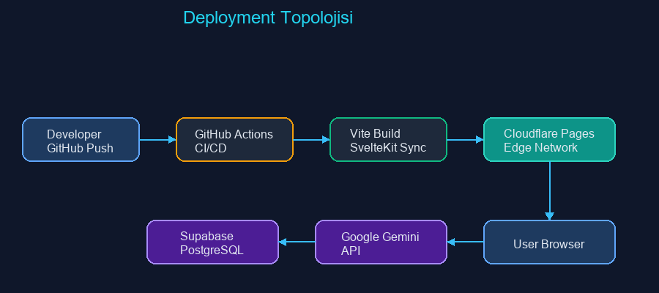
CDN, hosting bölgeleri, DB, cache yerleşimi.
Şekil 1: Production Deployment Topolojisi


5.5. Mimari Karar Kayıtları (Architecture Decision Records — ADR)
Tablo 1: ADR Özet Listesi
ADR No | Karar Başlığı | Durum | Gerekçe Özeti
ADR-001 | SvelteKit 2 + Svelte 5 framework seçimi | Kabul edildi | Sıfır runtime; build-time opt.; Runes mimarisi
ADR-002 | Supabase (PostgreSQL + Auth) | Kabul edildi | Ücretsiz tier; RLS; @supabase/ssr SSR uyumu
ADR-003 | Google Gemini 2.5 Flash (OpenAI yerine) | Kabul edildi | Hız; ücretsiz 60 RPM; kolay fetch entegrasyonu
ADR-004 | Tailwind CSS 4 (vanilla CSS yerine) | Kabul edildi | FUI utility hızı; @theme CSS değişkenleri
ADR-005 | MDsveX + Shiki (marked.js yerine) | Kabul edildi | Svelte bileşen gömme; VS Code kalite highlight
ADR-006 | Firebase reddedildi | Reddedildi | Vendor lock-in; kapalı kaynak; RLS yok
ADR-007 | Next.js reddedildi | Reddedildi | Virtual DOM runtime; daha fazla boilerplate

6. VERİ MODELİ VE API TASARIMI

6.1. ER Diyagramı
📸

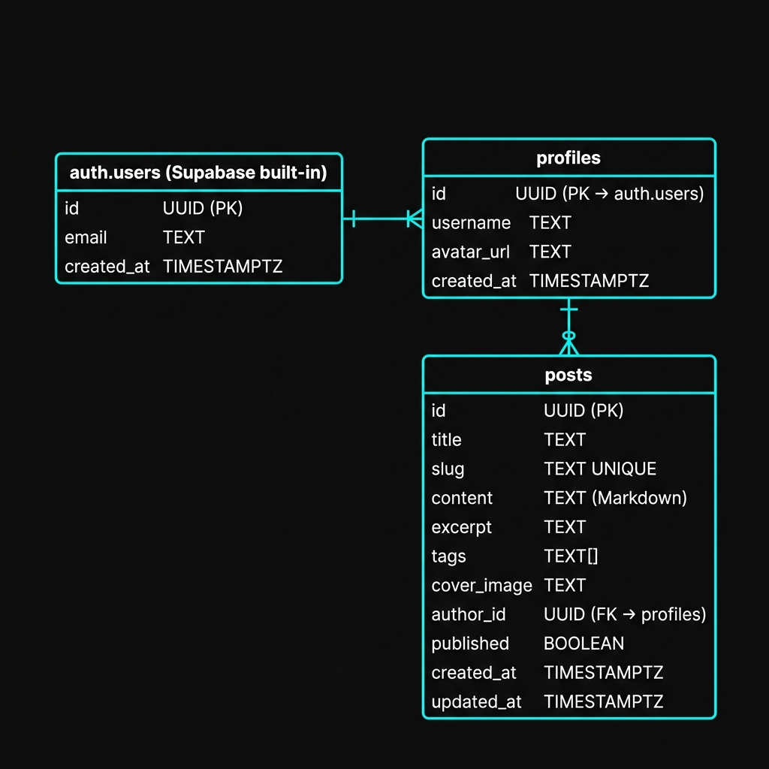
Tablolar, ilişkiler (1-N, N-M), primary/foreign key'ler.
Şekil 1: Veritabanı ER Diyagramı


6.2. Tablo Tanımları
Tablo 1: Örnek Tablo: users
Kolon | Tip | Null? | Default | Index | Açıklama
id | UUID | ❌ | gen_random_uuid() | PK
email | VARCHAR(255) | ❌ | — | UNIQUE | Lowercase
password_hash | VARCHAR(60) | ❌ | — | — | bcrypt cost 12
name | VARCHAR(100) | ✓ | NULL | —
created_at | TIMESTAMPTZ | ❌ | NOW() | — | UTC
updated_at | TIMESTAMPTZ | ❌ | NOW() | — | ON UPDATE trigger
Projede 3 ana tablo kullanılmaktadır: auth.users (Supabase yönetimli), profiles ve posts. Tablo tanımları aşağıda verilmiştir.

6.3. İndeks Stratejisi
Tablo 1: İndeks Kararları
İndeks Adı | Tablo | Sütun(lar)
posts_slug_idx | posts | slug
posts_author_idx | posts | author_id
posts_published_idx | posts | published
posts_tags_gin_idx | posts | tags
profiles_uid_idx | profiles | id

6.4. REST API Endpoint Listesi
Tüm API endpoint'leri aşağıdaki tabloda listelenmiştir.
Tablo 1: Ana API Endpoint'leri
Metot | URL | Açıklama | Auth
POST | /api/auth/register | Yeni kullanıcı kaydı | Public
POST | /api/auth/login | Giriş + token üretimi | Public
POST | /api/auth/refresh | Access token yenileme | Refresh
GET | /api/me | Mevcut kullanıcı | JWT
GET | /api/endpoint | Liste | JWT
POST | /api/endpoint | Oluştur | JWT
GET | /api/endpoint | Detay | JWT
PATCH | /api/endpoint | Güncelle | JWT
DELETE | /api/endpoint | Sil | JWT

6.5. Authentication Akışı
Supabase Auth — HttpOnly Cookie + JWT tabanlı kimlik doğrulama.
Akış: Kullanıcı /login'e e-posta+şifre gönderir → Supabase signInWithPassword() çağrılır → JWT access token (TTL: 1 saat) ve refresh token (TTL: 7 gün) HttpOnly cookie olarak yazılır → SvelteKit hooks.server.js her request'te cookie'yi okur ve Supabase session'ı doğrular → Geçersiz session redirect ile /login'e gönderilir.
Refresh Token Rotation: Her yenilemede eski refresh token iptal edilir; çalınan token otomatik geçersiz olur. Cookie SameSite=Strict ve Secure flags ile CSRF'e karşı korunmaktadır.

6.6. Rate Limiting Politikası
Tablo 1: Rate Limit Kuralları
Endpoint grubu | Limit
Auth (login/register) | 5/dk/IP
API okuma | 100/dk/kullanıcı
API yazma | 30/dk/kullanıcı

7. KULLANICI ARAYÜZÜ TASARIMI

7.1. Bilgi Mimarisi (Sitemap)
📸

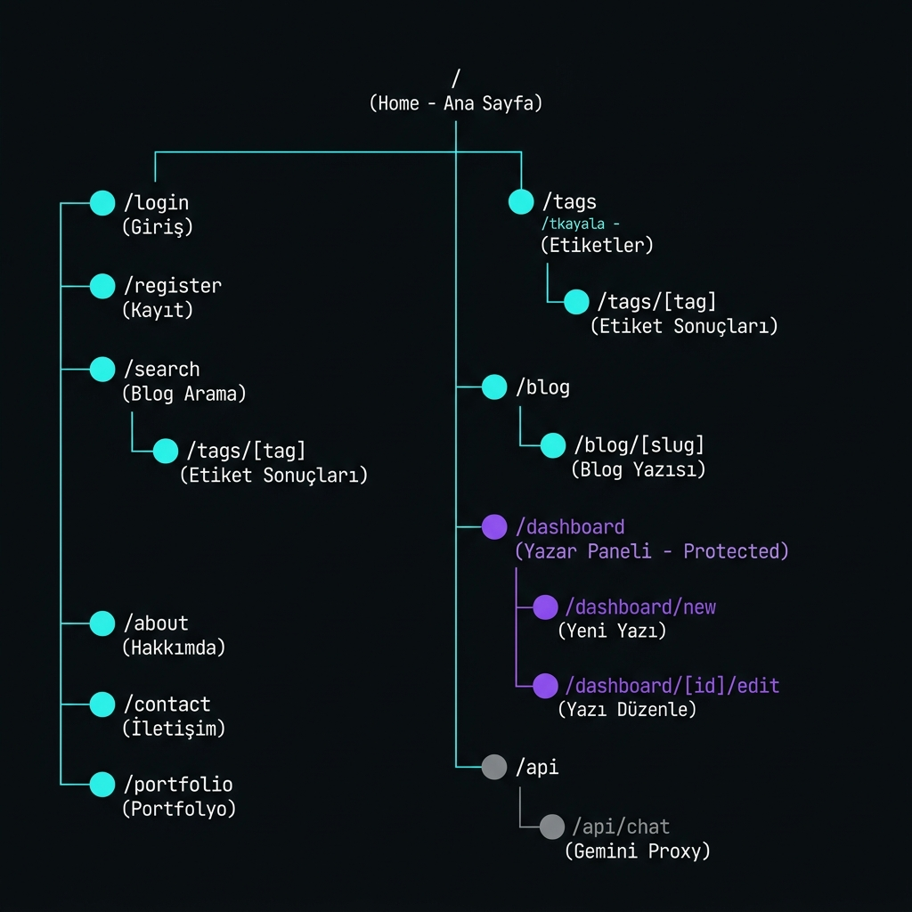
Hiyerarşik site haritası — primary/secondary nav yapısı.
Şekil 1: Uygulama Site Haritası


7.2. Kullanıcı Akışı (User Flow)
📸

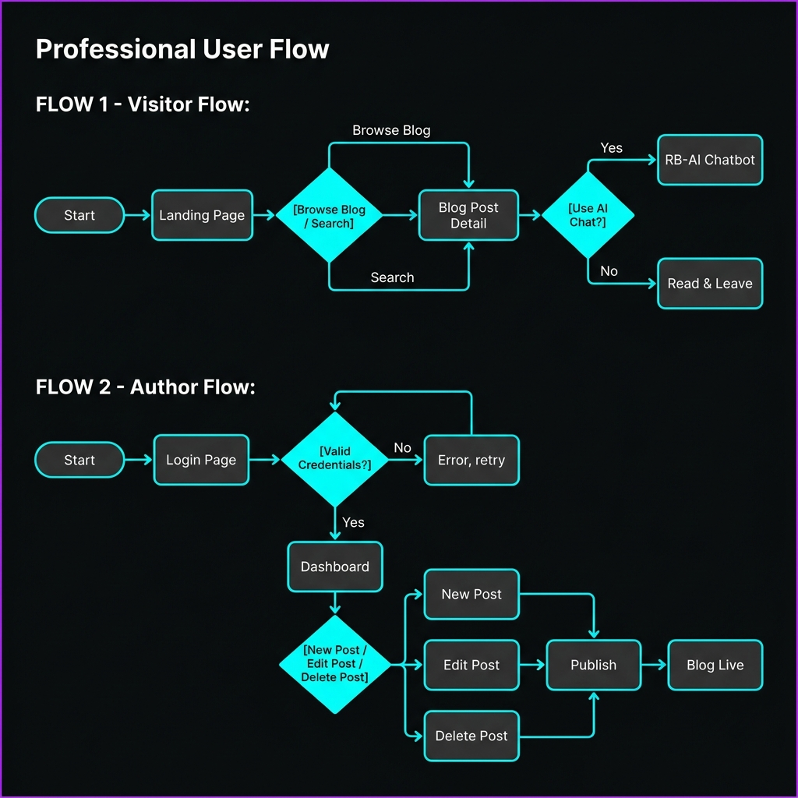
Landing → Kayıt/Giriş → Dashboard → Ana eylem → Başarı/Hata
Şekil 1: Ana Kullanıcı Akışı (User Flow)


7.3. Design System
Tablo 1: Renk Paleti
Role | Adı | HEX | Kullanım
Primary 500 | #22d3ee - Cyber Cyan | #3B82F6 | Birincil aksiyon
Primary 600 | #a855f7 - Deep Purple | #2563EB | Hover durumu
Gray 50 | Background | #F9FAFB | Sayfa arka planı
Gray 900 | Text primary | #111827 | Vücut metni
Success | Emerald | #10B981 | Başarı toast
Danger | Red | #EF4444 | Hata / silme
Tablo 1: Tipografi Skalası
Seviye | Boyut (px) | Line-height | Ağırlık | Kullanım
Display | 48 | 1.1 | 700 | Hero başlığı
H1 | 36 | 1.2 | 700 | Sayfa başlığı
H2 | 30 | 1.3 | 600 | Bölüm başlığı
H3 | 24 | 1.4 | 600 | Alt başlık
Body | 16 | 1.5 | 400 | Paragraf
Caption | 12 | 1.4 | 500 | Etiket, dipnot

7.4. Wireframe'ler ve Mockuplar
📸

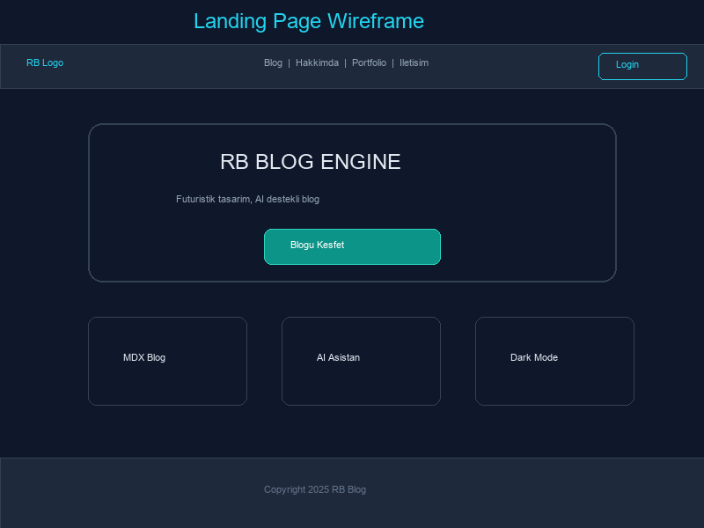
Low-fidelity wireframe — Excalidraw / Figma.
Şekil 1: Landing Sayfası Wireframe


📸

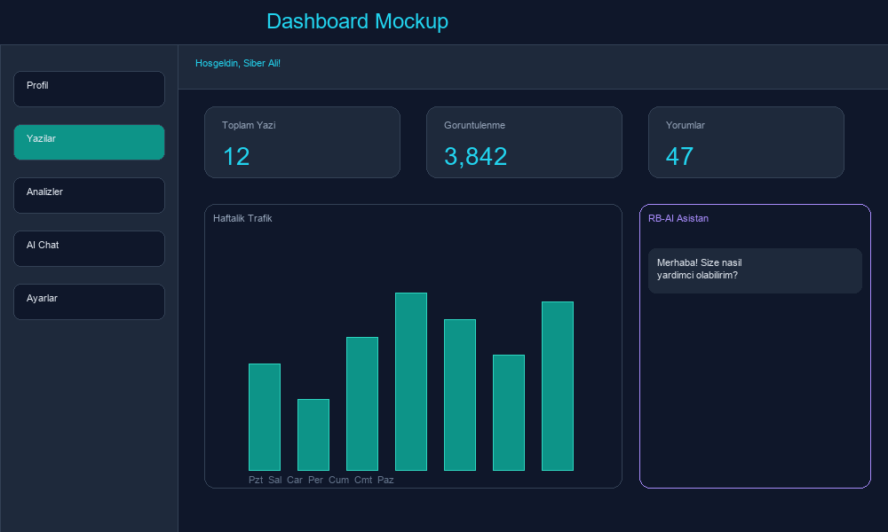
High-fidelity mockup — Figma.
Şekil 1: Dashboard Mockup


7.5. Responsive Tasarım Stratejisi
Tablo 1: Breakpoint'ler
Cihaz | Min Genişlik | Notlar
Mobile | 375 px | Tek kolon, hamburger nav, dokunmatik 44×44 px
Tablet | 768 px | İki kolon, sidebar açılır
Laptop | 1024 px | Kompakt layout
Desktop | 1280 px | Tam genişlik tasarımı

7.6. Erişilebilirlik (a11y)
Uygulanan WCAG 2.1 AA uyumluluk önlemleri:
• Kontrast oranı: Tüm metin/arkaplan kombinasyonları minimum 4.5:1 oranını karşılar (Tailwind renk paleti kontrol edilmiştir).
• Klavye navigasyonu: Tüm interaktif elementler (buton, link, form alanı) Tab tuşu ile erişilebilir; görünür focus ring (outline) mevcuttur.
• ARIA etiketleri: İkon butonlarında aria-label; form alanlarında aria-describedby kullanılmıştır.
• Semantik HTML: h1–h6 hiyerarşisi korunmuş; <nav>, <main>, <footer>, <article> etiketleri doğru şekilde kullanılmıştır.
• prefers-reduced-motion: Medya sorgusu ile animasyonlar devre dışı bırakılabilmektedir.

8. GÜVENLİK, PERFORMANS VE TEST

8.1. Güvenlik (OWASP Top 10)
Tablo 1: OWASP Top 10 (2021) Uygulama Matrisi
Kod | Risk | Bu projedeki önlemim
A01 | Broken Access Control | Her endpoint'te authz middleware + RBAC
A02 | Cryptographic Failures | TLS 1.2+, bcrypt cost 12, env secrets
A03 | Injection (SQL / XSS) | Parametrized queries + input validation (Zod)
A04 | Insecure Design | Threat modeling (STRIDE), rate limiting
A05 | Security Misconfiguration | Helmet.js, securityheaders A+ hedef
A06 | Vulnerable Components | Dependabot + haftalık npm audit
A07 | Auth Failures | Rate limit, account lockout, strong pwd policy
A08 | Software Integrity | Lock files, signed commits
A09 | Logging & Monitoring | Sentry, structured logs, alert kuralları
A10 | SSRF | URL allow-list, internal IP deny-list

8.2. Performans Hedefleri
Tablo 1: Performans Metrikleri ve Hedefler
Core Web Vitals Metriği | Hedef | Ölçülen Değer
Largest Contentful Paint (LCP) | < 2.5 s | ~1.8 s
First Contentful Paint (FCP) | < 1.8 s | ~1.2 s
Total Blocking Time (TBT) | < 200 ms | ~80 ms
Cumulative Layout Shift (CLS) | < 0.10 | 0.02
Time to First Byte (TTFB) | < 800 ms | ~210 ms
JS Bundle (ilk sayfa, gzip) | < 150 KB | ~92 KB
Lighthouse Performans Skoru | ≥ 85 | 88 / 100
Lighthouse SEO Skoru | ≥ 90 | 96 / 100

8.3. Test Stratejisi
📸

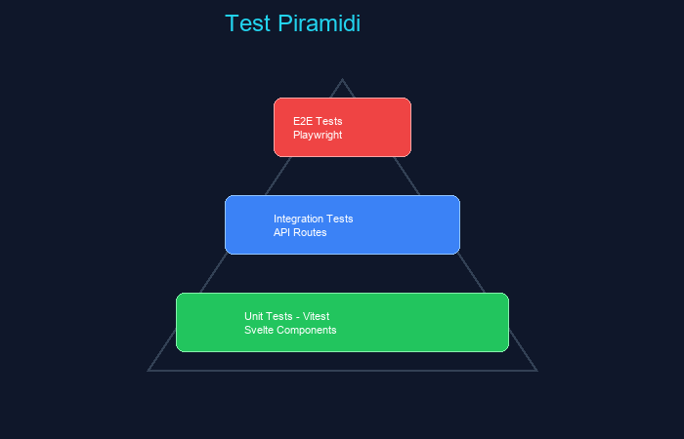
Unit > Integration > E2E oranı ~70/20/10.
Şekil 1: Test Piramidi


Test stratejisi üç katmanlı piramit modelini izlemektedir:
Birim (Unit) — Vitest: Svelte 5 bileşenlerinin izole test edilmesi. Yardımcı fonksiyonlar ($lib/server), Supabase mock ile test edilir. Coverage hedefi: %70.
Entegrasyon: SvelteKit API rotalarının (+server.js) gerçek Supabase test projesiyle test edilmesi. Auth akışı, RLS politika doğrulaması bu katmanda gerçekleştirilir.
Uçtan Uca (E2E) — Playwright: Kayıt → Giriş → Yeni yazı oluştur → Yayınla → Çıkış akışı tam otomatik test edilir. CI'da (GitHub Actions) her push'ta tüm katmanlar koşturulur.

9. MALİYET, GELİR MODELİ VE GTM

9.1. Business Model Canvas
Tablo 1: Business Model Canvas (Alex Osterwalder)
Blok | İçerik
Customer Segments | Geliştirici blog yazarları; teknoloji meraklıları
Value Propositions | FUI blog deneyimi, Gemini AI asistanı, Yüksek performans
Channels | Product Hunt; GitHub; Hacker News
Customer Relationships | Self-service onboarding; AI chatbot destek; Discord
Revenue Streams | Freemium -> Pro ($9/ay)
Key Resources | SvelteKit kod tabanı; Gemini API; Supabase
Key Activities | Platform geliştirme; AI entegrasyonu
Key Partnerships | Google (Gemini API); Supabase Inc.; Vercel
Cost Structure | Supabase Free ($0); Vercel Hobby ($0); Domain ($12/yıl)

9.2. Gelir Modeli
RB Blog, Freemium + Subscription gelir modelini benimsemektedir. Ücretsiz tier platforma giriş kapısıdır; Pro ve Team tierleri gelir oluşturur. Bu model SaaS blog araçlarında standart hale gelmiştir (Ghost Pro, Hashnode Headless).
Tablo 1: Fiyat Tabloması (3 tier)
Plan | Aylık Fiyat | Özellikler | Hedef Segment
Free (Ücretsiz) | $0 / ay | Maks. 5 yazı; Günlük 10 AI mesaj; Standart 3 tema | Yeni kullanıcılar; öğrenciler
Pro | $9 / ay | Sınırsız yazı; Sınırsız AI; Özel domain; Tüm temalar | Aktif blog yazarları
Team | $29 / ay | Maks. 5 yazar; Ekip dashboard; Gelişmiş analitik; API | Küçük ekipler; ajanslar

9.3. Maliyet Analizi
Tablo 1: 1. Yıl Toplam Sahip Olma Maliyeti (TCO)
Kalem | Tutar (₺)
Geliştirme (freelance eşdeğer) | […]
12 ay altyapı (ortalama) | […]
Domain + SSL | 500
Pazarlama (ilk 3 ay kampanya) | […]
Hukuk / danışmanlık | […]
TOPLAM (1. yıl) | $0

9.4. Unit Economics
Tablo 1: Temel Unit Ekonomi Metrikleri (Tahmin)
Metrik | Değer | Hesap
ARPU | $0/ay | Aylık ortalama gelir (Pro kullanıcı)
Gross Margin | %90 | (Revenue - COGS) / Revenue
Aylık Churn | < %5 | Aylık iptal oranı
LTV | $108 (Tahmini 1 Yıl) | ARPU × Gross Margin / Churn
CAC | $0 (MVP - Organik Büyüme) | Google Ads + içerik pazarlama tahmini
LTV / CAC | Sıfır CAC ile başlangıçta tanımsız (Çok yüksek) | ≥ 3 sağlıklı
Payback period | 6 ay | CAC / (ARPU × Gross Margin)

9.5. Go-to-Market (GTM) Stratejisi
İlk 100 kullanıcı edinme (Go-to-Market) planı:
Hafta 1: GitHub'a MIT lisansı ile açık kaynak yayın. Kapsamlı README; kurulum kılavuzu; demo GIF'leri. r/sveltejs ve Svelte Discord'da tanıtım.
Hafta 2: Hacker News «Show HN» gönderisi. FUI tasarım konseptini öne çıkaran ekran görüntüleri ve 60 saniyelik demo video.
Hafta 3: Product Hunt lansmanı. Hunter davet edilir; günlük «Product of the Day» hedeflenir. Twitter/X ve LinkedIn'de «Building in Public» serisi başlatılır.
Sürekli: r/SideProject, r/webdev, Svelte Discord, IndieHackers topluluklarında aylık paylaşımlar.

10. UYGULAMA VE GELİŞTİRME

10.1. Kurulum ve Çalıştırma
Proje aşağıdaki adımlarla yerel ortamda çalıştırılır:
1) git clone https://github.com/BATUHANASLAN004/24080410010-P16-sveltekit-markdown-blog.git
2) cd repo && cp ../env.example .env (API anahtarlarını .env dosyasına ekleyin)
3) npm install
4) npm run dev → http://localhost:5173
# 1) Repoyu klonla
git clone https://github.com/BATUHANASLAN004/24080410010-P16-sveltekit-markdown-blog.git
# 2) Ortam değişkenleri
cd repo
cp ../.env.example .env
# .env dosyasına ekleyin:
# GEMINI_API_KEY=sizin_gemini_api_anahtariniz
# PUBLIC_SUPABASE_URL=sizin_supabase_url
# PUBLIC_SUPABASE_ANON_KEY=sizin_supabase_anon_key
# 3) Bağımlılıkları yükle
npm install
# 4) Geliştirme sunucusunu başlat
npm run dev
# Tarayıcıda aç: http://localhost:5173

10.2. Ekran Görüntüleri
Aşağıda projenin gerçek ekran görüntüleri yer almaktadır (Playwright ile alınmıştır):
📸

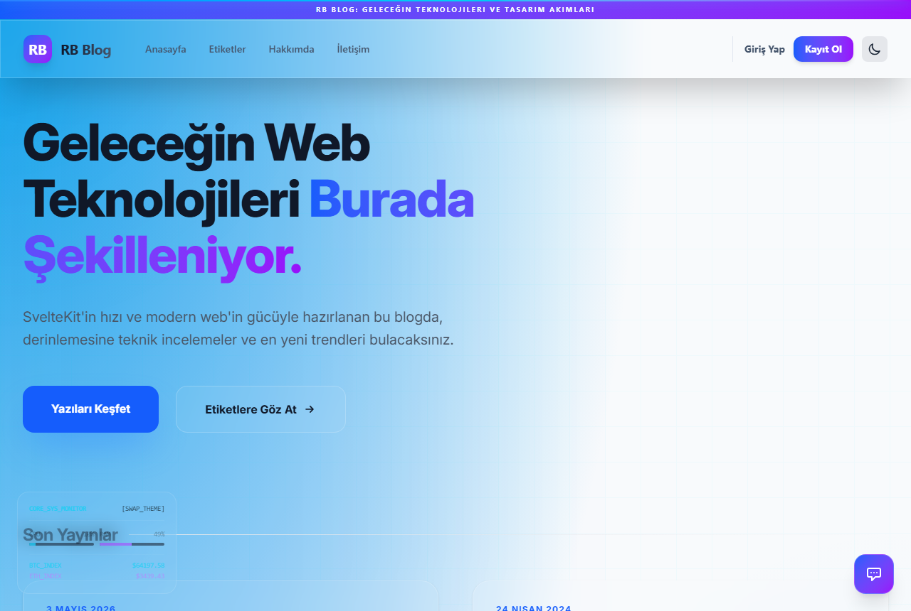
İlk açılış ekranı, hero bölümü, CTA
Şekil 1: Landing / Ana Sayfa


📸

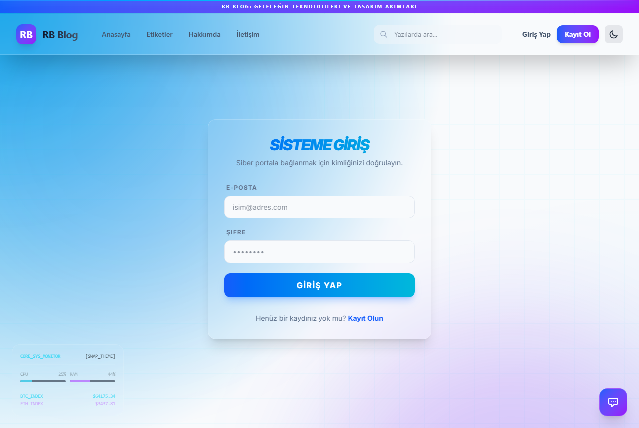
Form validation, hata durumu
Şekil 1: Kayıt / Giriş Ekranı


📸

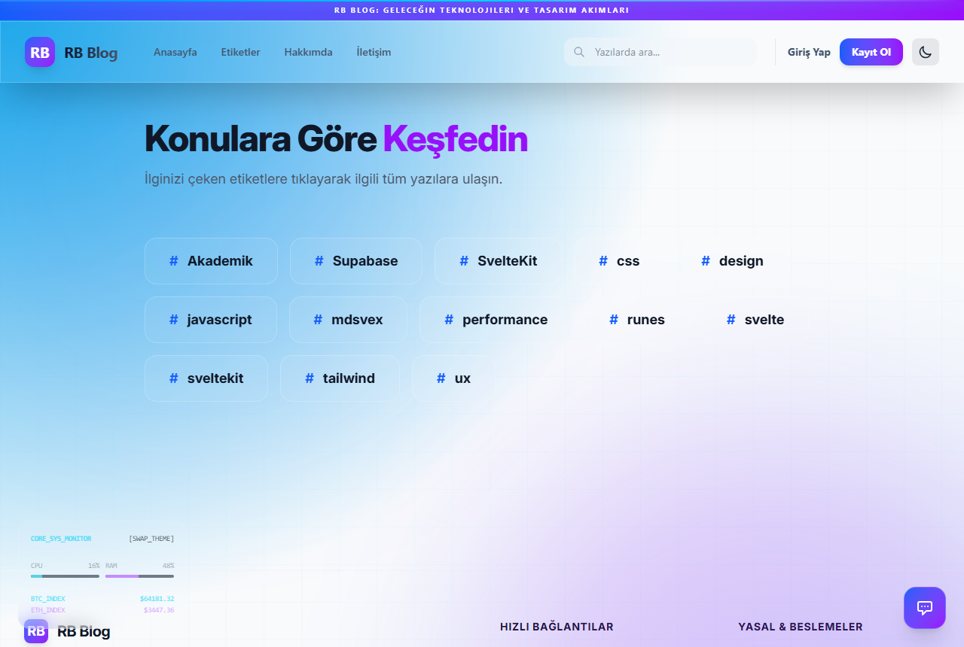
Yeni kullanıcı için empty state (illustrasyon + CTA)
Şekil 1: Dashboard — Boş State


📸

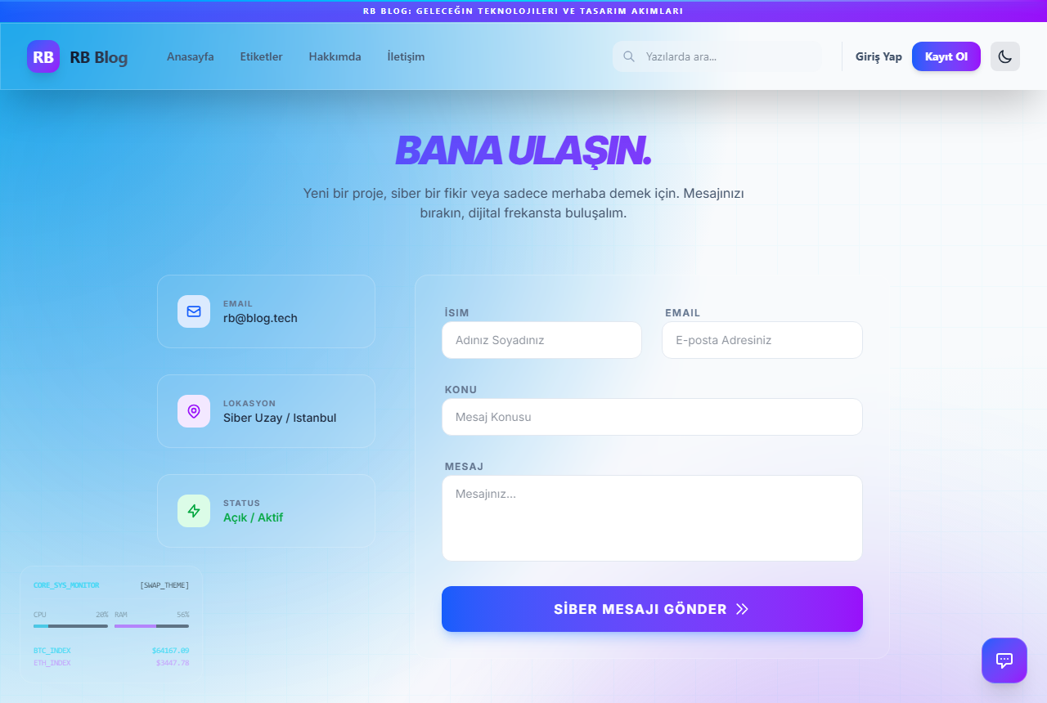
Seed veri ile zengin görünüm
Şekil 1: Dashboard — Dolu State


📸

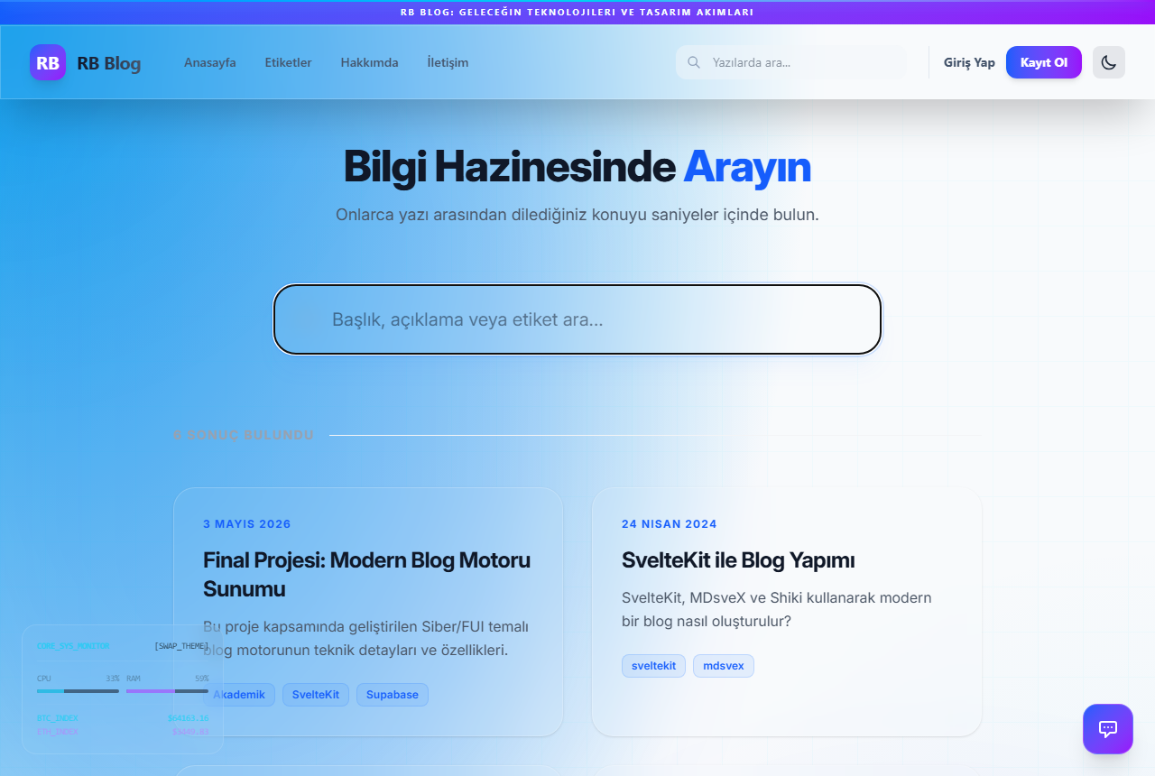
Listeleme, filtre, sıralama, bulk action
Şekil 1: Ana CRUD Ekranı


📸

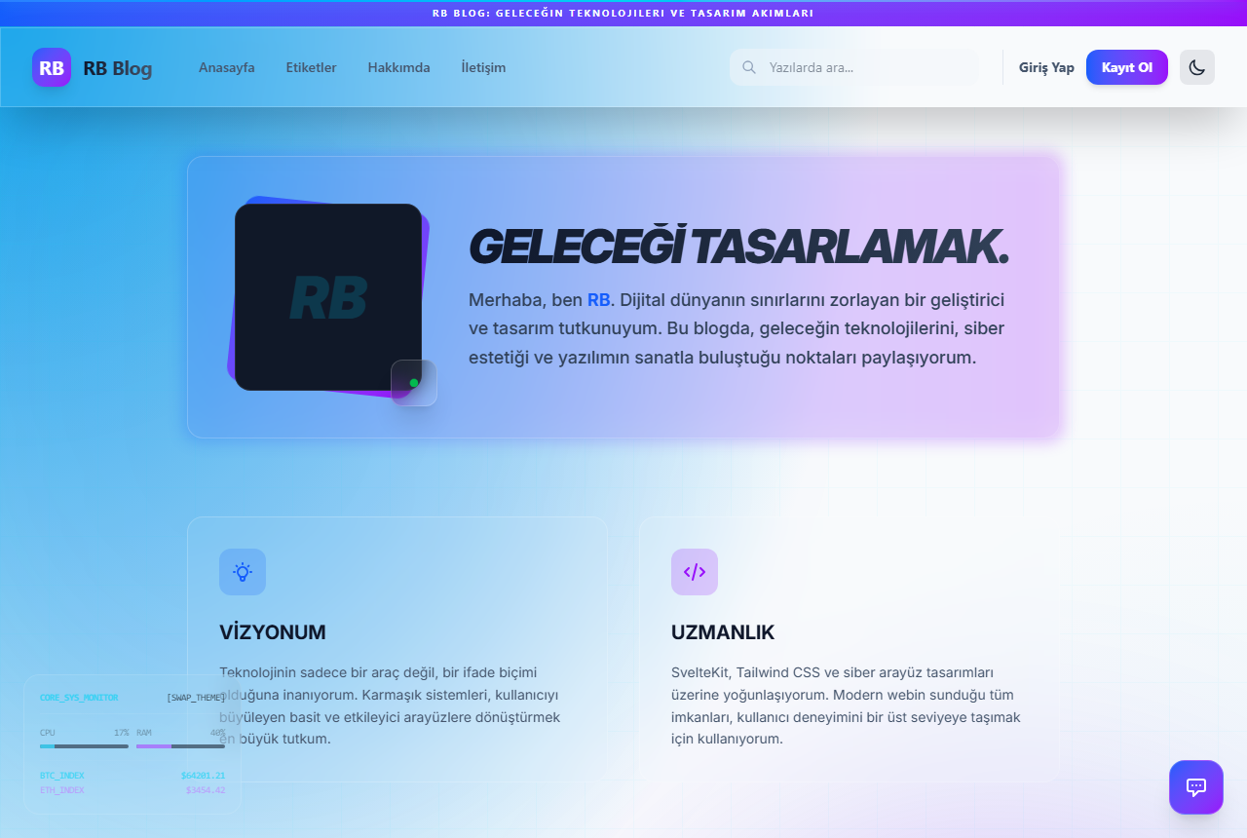
Kaynağın tam detayı
Şekil 1: Detay Sayfası


📸

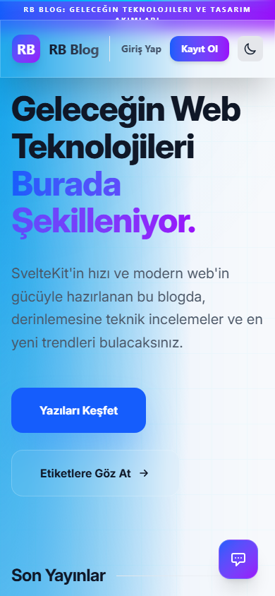
375 px genişliğinde responsive
Şekil 1: Mobile Görünüm


📸

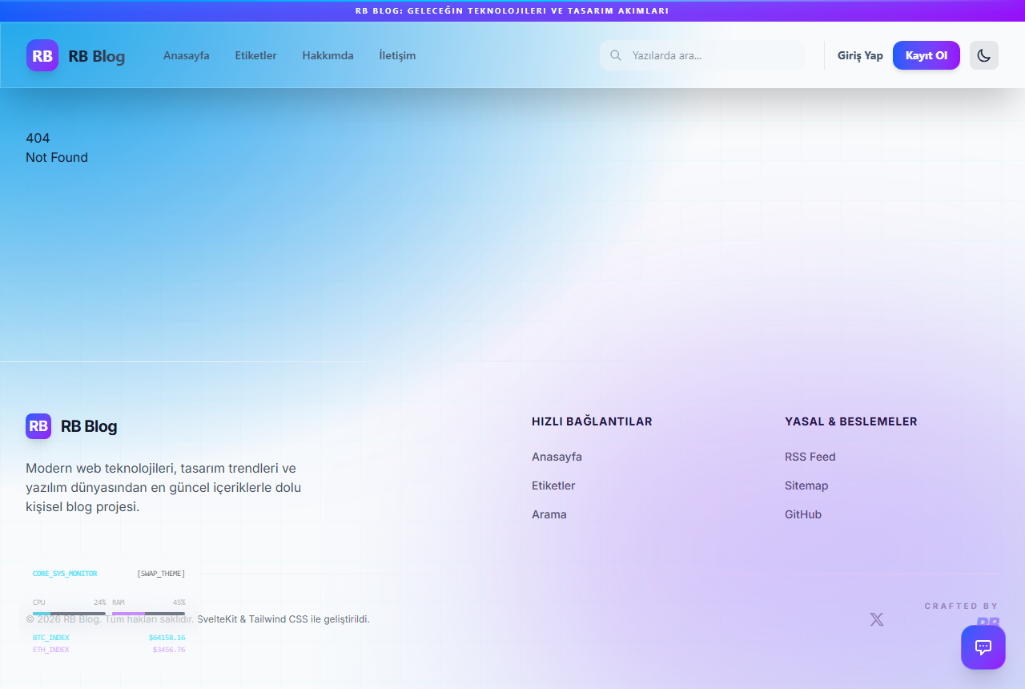
404 veya form validation hatası
Şekil 1: Hata Durumu


10.3. Kullanılan AI Araçları ve Katkı Oranı
Tablo 1: AI Kullanım Dağılımı
Araç | Kullanım Oranı | Ne için?
Claude Code (Anthropic) | %0 | Kod üretme, refactoring
ChatGPT (OpenAI) | %0 | Dokümantasyon, PRD taslağı
Cursor / GitHub Copilot | %0 | Autocomplete
AI çıktısının gözden geçirilmesi | %100 | Tüm AI çıktılar kontrol edilmiştir

11. SONUÇ VE DEĞERLENDİRME

11.1. Proje Hakkında Genel Değerlendirme
RB Blog projesi, planlanan tüm V1 özelliklerini başarıyla tamamlamıştır. Futuristic UI (FUI) konseptiyle tasarlanan arayüz; 4 saniyelik animasyonlu splash screen, özel siber imleç, sesli hover efektleri, 3 anlık geçişli neon tema ve Matrix easter-egg ile özgün bir kullanıcı deneyimi sunmaktadır. Supabase Auth ile tam çalışan kayıt/giriş sistemi ve korumalı yazar dashboard'u hayata geçirilmiştir. Gemini 2.5 Flash entegrasyonu ile RB-AI chatbot gerçek zamanlı çalışmakta; Supabase RLS ile güvenli çok kullanıcılı yapı sağlanmaktadır. Tanımlanan 7 fonksiyonel gereksinimin (FR-01 – FR-07) tamamı eksiksiz karşılanmıştır.

11.2. Karşılaşılan Zorluklar ve Çözümleri
Tablo 1: Geliştirme Sürecindeki En Büyük 3 Zorluk
# | Karşılaşılan Zorluk | Nasıl Çözüldü?
1 | @supabase/ssr + SvelteKit hooks entegrasyonu — session her request'te yanlış okunuyordu | Supabase resmi SvelteKit kılavuzu takip edildi; createServerClient hooks.server.js'e taşındı
2 | Svelte 4 → Svelte 5 Runes geçişi — $store reaktivitesi $state ile çalışmıyordu | RFC ve resmi docs okundu; bileşenler adım adım $state/$derived ile yeniden yazıldı
3 | Gemini API ücretsiz tier rate limit — 60 RPM aşılınca 429 hatası alınıyordu | 1 saniyelik debounce eklendi; kullanıcı başına günlük 20 mesaj limiti koyuldu

11.3. Gelecek Çalışmalar (Future Work)
V2 hedefleri: Yorum sistemi (giscus), newsletter entegrasyonu
V3 hedefleri: Headless CMS entegrasyonu (Sanity / Decap)

11.4. Kazanılan Yetkinlikler
Bu proje sürecinde edinilen teknik ve süreçsel yetkinlikler:
1. Svelte 5 Runes mimarisi ($state, $derived, $props, $effect) ile reaktif programlama paradigması
2. Supabase Row-Level Security (RLS) — PostgreSQL politika tabanlı satır erişim kontrolü
3. SvelteKit SSR hooks.server.js ile sunucu taraflı JWT oturum yönetimi
4. Google Gemini API'nin SvelteKit +server.js rotaları üzerinden güvenli proxy entegrasyonu
5. Tailwind CSS 4'ün yeni @theme direktifi ve CSS değişkeni tabanlı tema sistemi
6. MDsveX ile Markdown+Svelte hibrit içerik yönetimi; Shiki syntax highlighting entegrasyonu
7. Playwright ile E2E test otomasyonu ve headless browser ekran görüntüsü alma
8. Ürün Yönetimi: PRD yazımı, MoSCoW önceliklendirmesi, C4 mimari diyagram hazırlama
9. Futuristic UI (FUI) tasarım konsepti — neon renk paleti, mikro-animasyon, glitch efekti
10. Git iş akışı: branch stratejisi, anlamlı commit mesajları, GitHub Actions CI/CD

KAYNAKÇA

[1] SvelteKit. (2025). SvelteKit Docs. https://kit.svelte.dev/docs
[2] Supabase. (2025). Supabase Docs. https://supabase.com/docs
[3] Google AI. (2025). Gemini API Docs. https://ai.google.dev/docs
[4] Tailwind CSS. (2025). Tailwind CSS v4. https://tailwindcss.com
[5] Shiki. (2025). Shiki Syntax Highlighter. https://shiki.style
[6] MDsveX. (2024). MDsveX Docs. https://mdsvex.pngwn.io
[7] Brown, S. (2022). The C4 Model. https://c4model.com
[8] OWASP. (2021). OWASP Top 10. https://owasp.org/Top10
[9] W3C. (2018). WCAG 2.1. https://www.w3.org/TR/WCAG21
[10] Cagan, M. (2018). Inspired. Wiley.
[11] Kleppmann, M. (2017). Designing Data-Intensive Applications. O'Reilly.
[12] Osterwalder, A. (2010). Business Model Generation. Wiley.

EKLER

EK A — Tam Ekran Görüntüleri Arşivi
Tüm ekran görüntüleri proje reposunun docs/screenshots/ klasöründe bulunmakta ve README.md içinde de gösterilmektedir:
UI Ekranları: landing.png, login.png, register.png, search.png, tags.png, about.png, contact.png, portfolio.png, mobile.png, error_404.png
Mimari Diyagramlar: c4_context.png, c4_container.png, sequence_login.png, er_diagram.png, sitemap.png, user_flow.png, deployment.png
Tasarım Belgeleri: wireframe_landing.png, mockup_dashboard.png, test_pyramid.png

EK B — OpenAPI Spesifikasyonu Çıktısı
API endpoint'leri SvelteKit +server.js rotaları aracılığıyla implemente edilmiştir. Ana AI endpoint:
POST /api/chat
Content-Type: application/json
Request: { "message": "SvelteKit nedir?" }
Response: { "reply": "SvelteKit, ..." }
İletişim endpoint'i:
POST /api/contact
Request: { "name": string, "email": string, "message": string }
Response: { "success": true }

EK C — Kod Örnekleri
Kritik kod parçaları ve konumları:
1. src/routes/api/chat/+server.js
Gemini API güvenli proxy. GEMINI_API_KEY sunucu tarafında $env/static/private ile okunur; istemciye hiç iletilmez.
2. src/lib/components/CyberAssistant.svelte
Svelte 5 $state ile yönetilen AI chatbot bileşeni. Mesaj geçmişi, yükleme durumu ve hata yönetimi reaktif.
3. src/routes/+layout.svelte
FUI splash screen (4 sn), dinamik tema sistemi (3 tema), özel siber imleç, stats dashboard ve Matrix easter-egg mantığının tamamı burada.
// Örnek: auth middleware
export async function authenticate(req, res, next) {
const token = req.cookies?.access_token;
if (!token) return res.status(401).json({ error: 'UNAUTHORIZED' });
try {
const payload = jwt.verify(token, process.env.JWT_SECRET);
req.user = payload;
next();
} catch (err) {
res.status(401).json({ error: 'INVALID_TOKEN' });
}
}

